**仅限阅读 请勿传播**

当您阅读本文档时，即表示您同意不传播本方案的所有内容

**功能测试报告**

**文件信息**

|  |  |  |  |
| --- | --- | --- | --- |
| 文件状态： | [ ] 草稿文件  [ √ ] 正式文件  [ ] 更改正式文件 | 文件名称： | 功能测试报告 |
| 作者： | 沈展宏 |
| 审核： | 胡冬云 |
| 完成日期： | 2024-08-24 |
| 客户名称： | PPG涂料/庞贝捷涂料/庞贝捷管理（上海）有限公司 | | |
| 项目名称： | PPG的数仓 | | |
| 项目编号： | 20230919002 | | |
| 适用阶段： | UAT测试阶段 | | |
| 版权所有： | 帆软软件有限公司 | | |

**版本修订：**

|  |  |  |  |
| --- | --- | --- | --- |
| **日期** | **负责人** | **版本** | **说明** |
| 2024-08-24 | 沈展宏 | 1.0 | First Version，初稿，供参考使用 |
|  |  |  |  |
|  |  |  |  |

**确认记录：**

|  |  |  |  |
| --- | --- | --- | --- |
| **日期** | **负责人** | **版本** | **说明** |
| 2024-08-24 | 沈展宏 | 1.0 | First Version，初稿，供参考使用 |
|  |  |  |  |
|  |  |  |  |

目 录

一、 测试需求分析 1

1.1 测试目的 1

1.2 测试对象 1

1.3 测试范围 1

1.4 测试账号 1

二、 测试过程 1

三、 测试问题清单 1

四、 测试问题分析及解决 1

# 测试需求分析

* 1. 测试目的

根据模块开发说明书/运维操作手册，对系统各功能进行，验证各功能点是否达到预期。

* 1. 测试对象

《DASHBOARD》、《经销商渠道销售Distributor report》

* 1. 测试范围

报表各项功能是否满足业务需求，是否存在功能缺陷等

* 1. 测试账号

账号：admin

# 测试过程

|  |  |  |  |  |
| --- | --- | --- | --- | --- |
| **测试业务** | **测试时间** | **具体测试/培训内容** | **涉及模块** | **测试人员** |
| 《DASHBOARD》 | 20240824 | 功能测试（和蓝图方案核对、筛选框、页面下钻、弹窗等） | 整张页面 | 沈展宏 |
| 《经销商渠道销售Distributor report》 |

# 测试问题清单

|  |  |  |  |  |
| --- | --- | --- | --- | --- |
| 序号 | 问题编码 | 说明 | 等级 | 处理情况 |
| 1 | DASHBOARD联动-001 | 联动是否起作用？ | A | 已解决 |
| 2 | 经销商渠道销售Distributor report表头-002 | 表头是否按照顺序展示？ | A | 已解决 |
| 3 | 经销商渠道销售Distributor report配色-003 | 配色是否按照要求显示？ | A | 已解决 |

# 测试问题分析及解决

**DASHBOARD切换按钮-001 按钮问题**

**【问题】点击月份玫瑰图不联动**

**【结论】添加联动条件**

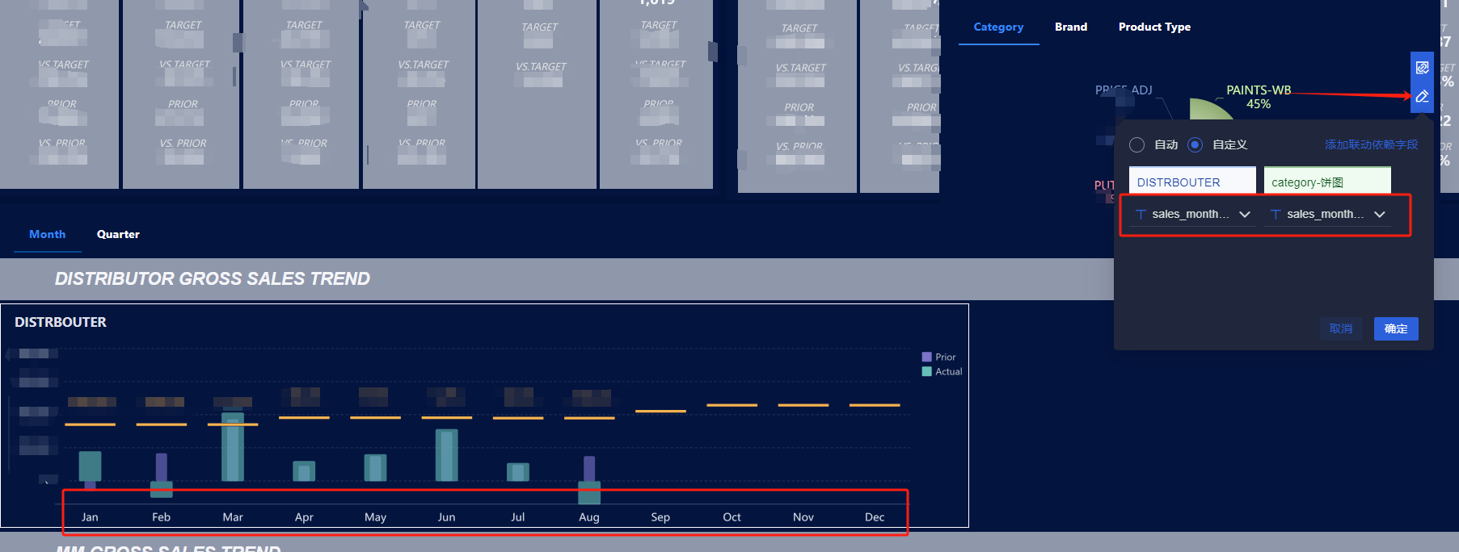

**经销商渠道销售Distributor report表头-002 排序问题**

**【问题】表头没有按照要求展示**

**【结论】增加排序字段，按照升序展示，其他字段也按照排序字段升序**

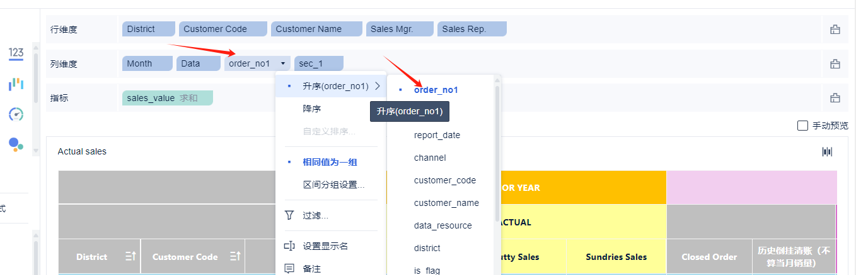

**经销商渠道销售Distributor report配色-003 配色问题**

**【问题】配色没有按照要求展示**

**【结论】对每一个分类增加配色展示**